认证审核报告审批页
项目编号 | 0208-2019
受审核方名称 | 大庆海啸机械设备制造有限公司
注册地址 | 黑龙江省大庆市让胡区大庆经济技术开发区开元大街高端装备制造园一期A4座
经营地址 | 黑龙江省大庆市让胡路区开元大街15号
审核类型 | MMS：监督第1次
认证范围 | MMS:锻造模具（抽油杆）的开发、制造；井下机具（封隔器、配水器、喷砂器）、石油钻采专业设备及配件、环保设备（污油污水回收回注装置、油管在线清洗装置、污油污水接液操作平台）的生产。
服务认证等级（适用时） | □十星级□九星级 □八星级 □七星级 □六星级  □五星级 □四星级 □三星级 □达标级
评审人员签字 | 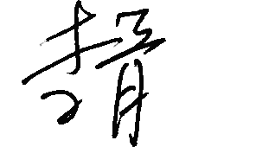
认证决定结论 | ■案卷符合要求，可以认证注册/保持  □案卷不符合要求，不可以认证注册/保持
认证决定人员签字 |  | 日期 | 2021-02-02
机构总经理审批意见 | ■认证流程符合要求，可以认证注册/保持  □认证流程不符合要求，不可以认证注册/保持
总经理签字 | 

